Proyectos internos de Visión
2015
Multi Camera Calibration | Calibración de sistemas de múltiples cámaras | 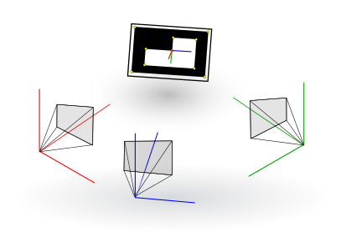
Implementacion PnP en Sbc Atom | Implementacion de algoritmo PnP en SBC para estimación de YAW y traslación en QA3mini | 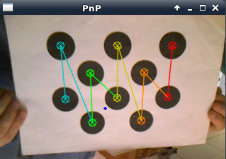
2013
Yaw estimation | Estimar el ángulo de yaw de un cuatrirotor en vuelo suave (hovering mode). Becarios: Estefanía Pereyra , Dirección: garaguas | 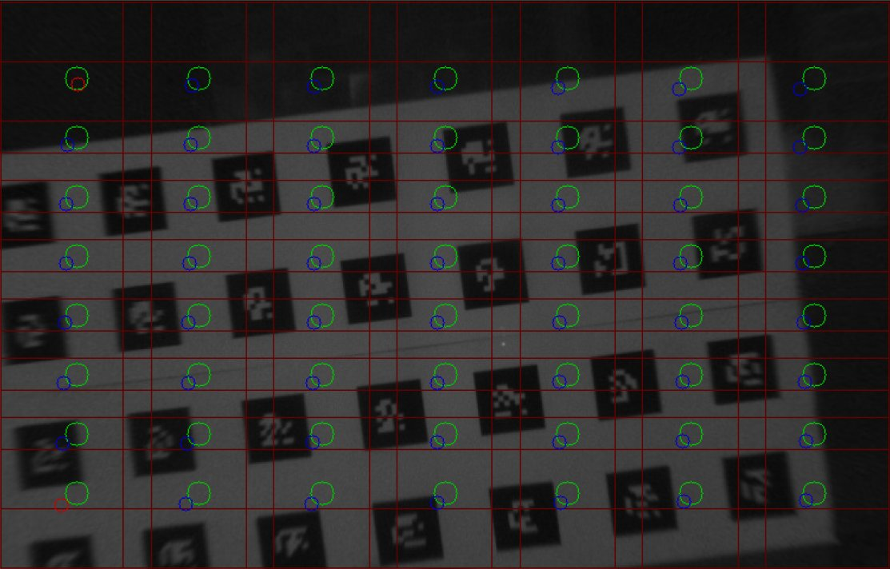
2010
Visual Odometry with Multiples Landmarks | Obtener un esquema de navegación confiable utilizado multiples landmarks. Partiendo de trayectorias simuladas mediante la creacion de landmarks virtuales se establece la precisión del método de estimación de pose que luego es utilizado para obtener la odometría del vehículo. Se realiza un análisis del error introducido por diversas causas en la estimación de la pose del sistema. Becarios: Sebastián Prenna y Pablo Garrone , Dirección: garaguas | 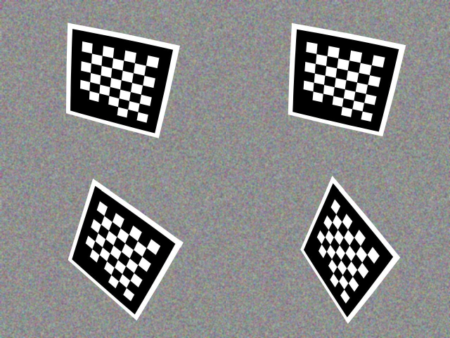
Flujo Optico | Descripción
2009
Visual odometry for robot navigation using artificial landmarks | Proyecto final de Dominik Kraus , dirección Ing. Gastón Araguás Diplomarbeit.pdf | 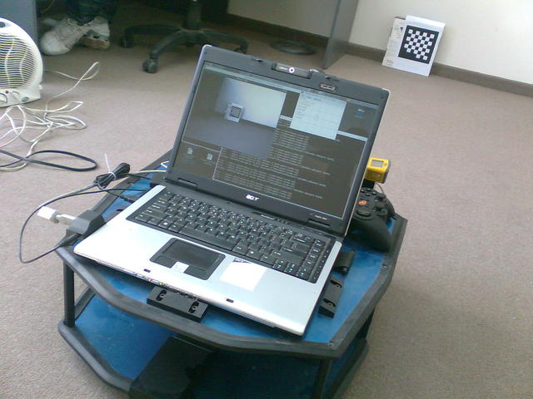
Posicionamiento y tracking de robot móvil | Proyecto final de José Buffalo , dirección Ing. Jorge Sanchez Descripción breve

